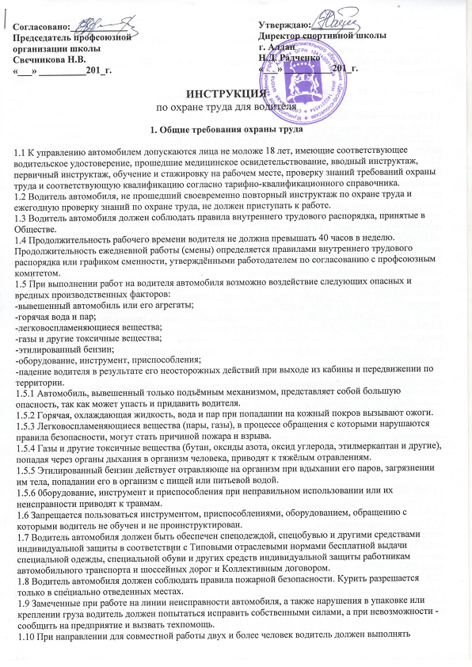
распоряжения и указания старшего, назначенного руководителем ответственным за соблюдение требований безопасности.
1.11 Водитель автомобиля должен соблюдать правила личной гигиены. Перед приёмом пищи и курением вымыть руки с мылом.
1.12 За невыполнение данной инструкции виновные привлекаются к ответственности согласно законодательства Российской Федерации.
2. Требования охраны труда перед началом работы
2.1 Перед выездом на линию водитель автомобиля должен:
2.1.1 Пройти предрейсовый медосмотр.
2.1.2 Получить у диспетчера путевой лист и инструктаж об условиях
работы на линии и особенностях перевозимого груза.
2.1.3 Проверить техническую исправность и укомплектованность автомобиля.
При осмотре особое внимание обратить на:
-исправность аккумуляторной батареи, стартёра, тормозов, рулевого управления, освещения, сигнализации, дверей кабины, салона, отопительного устройства, запоров бортов, глушителя и плотность его соединений и т.д.;
-отсутствие утечки топлива, масла, охлаждающей жидкости;
-давление воздуха в шинах и их исправность;
-надлежащую укомплектованность автомобиля необходимыми инструментами, приспособлениями, инвентарём и их исправность.
2.2 Перед пуском двигателя водитель автомобиля должен:
-отключить и отсоединить элементы подогрева;
-затормозить автомобиль стояночным тормозом;
-поставить рычаг переключения передач (контроллера) в нейтральное положение;
-проверить герметичность системы питания;
-проверить подкапотное пространство (на автомобилях, работающих на газовом топливе).
2.3 Водитель автомобиля может использовать пусковую рукоятку только в случае временной неисправности стартёра или при пуске двигателя после ремонта.
2.4 При пуске двигателя пусковой рукояткой водитель автомобиля должен соблюдать следующие требования безопасности:
-не брать рукоятку в обхват;
-пусковую рукоятку поворачивать снизу вверх;
-при ручной регулировке опережения зажигания устанавливать позднее зажигание;
-не применять никаких рычагов, действующих на пусковую рукоятку.
2.5 Водителю автомобиля запрещается:
-производить пуск двигателя путем буксировки;
-подогревать двигатель, коробку передач, картеры ведущих мостов открытым огнем;
-эксплуатировать автомобили со снятым воздушным фильтром.
3. Требования охраны труда во время работы
3.1 При работе на линии водитель автомобиля должен:
3.1.1 Начинать движение автомобиля, только убедившись в отсутствии помех на пути движения. На автомобиле-самосвале ¬дополнительно - только при опущенном кузове.
3.1.2 Перед выходом из кабины:
-выключить зажигание или перекрыть подачу топлива;
-затормозить автомобиль стояночным тормозом, убедиться в отсутствии опасности, связанной с движением транспортных средств как в попутном, так и во встречном направлениях;
-не прыгать из кабины, кузова автомобиля.
3.1.3 После выхода из кабины, в случае, если автомобиль остановлен на участке дороги, имеющем уклон (даже незначительный), подложить под колёса противооткатные упоры (башмаки).
3.1.4 Своевременно очищать грязь, снег и лёд с подножек. Не допускать попадания на них масла и топлива.
3.1.5 Отдыхать в кабине автомобиля только при неработающем двигателе, так как в противном случае это может привести к отравлению оксидом углерода, содержащимся в отработавших газах автомобиля.
3.1.6 Перед подачей автомобиля назад убедиться, что этот маневр не создаст опасности и что поблизости нет людей.
3.1.7 Перед началом движения задним ходом в условиях недостаточного обзора сзади (из-за груза в кузове, при выезде из ворот и т.п.) требовать выделения человека для организации движения автомобиля.
3.1.8 Открывать пробку радиатора на горячем двигателе - в рукавице или накрыв её тряпкой (ветошью). Пробку открывать осторожно, не допуская интенсивного выхода пара в сторону открывающего.
3.1.9 Заправку автомобиля топливом производить в соответствии с правилами безопасности, установленными для заправочных пунктов.
3.1.10 Для перелива бензина пользоваться специальным устройством. Засасывать бензин ртом через шланг запрещается.
3.1.11 В зимнее время для предупреждения случаев обморожения при устранении неисправности в пути, работать только в рукавицах. Запрещается прикасаться к металлическим предметам, деталям и инструментам руками без рукавиц.
3.1.12 При заправке автомобиля топливом в зимнее время заправочные пистолеты брать только в рукавицах, не допускать обливания и попадания топлива на кожу рук и тела.
3.1.13 Для открытия и закрытия бортов грузового автомобиля - прибегать к помощи другого лица.
3.1.14 Если при пуске на заправочной колонке двигатель работает с хлопками, то водитель автомобиля обязан немедленно заглушить двигатель и отбуксировать автомобиль для устранения неисправностей в безопасное место.
3.1.15 Проинструктировать пассажиров перед их посадкой на грузовой автомобиль, предназначенный для перевозки людей, о порядке посадки и высадки, предупредив их о том, что стоять в кузове и сидеть на бортах движущегося автомобиля - запрещается.
3.1.16 Не допускать лиц, сопровождающих груз, для поездки в кузове грузового автомобиля, если в нём не предусмотрены места для сидения, расположенные ниже уровня борта не менее чем на 15 см.
3.1.17 Проверять соответствие укладки и надёжность крепления грузов и тентов на подвижном составе требованиям безопасности и обеспечения сохранности грузов, а в случае обнаружения нарушений в укладке и креплении груза и тентов - потребовать от лица, ответственного за погрузочные работы, устранить их.
3.1.18 Перевозить стеклянную тару с жидкостями только в специальной паковке, причём она должна устанавливаться вертикально (пробкой вверх).
3.1.19 При загрузке кузова автомобиля навалочным грузом - следить, чтобы он не возвышался над бортами кузова (стандартными или наращенными) и располагался равномерно по всей площади кузова.
3.1.20 Следить, чтобы штучные грузы, возвышающиеся над бортами кузова, увязывались крепким исправным такелажем (канатами, верёвками). Запрещается пользоваться металлическим канатом и проволокой.
3.1.21 Следить, чтобы ящичный, катно-бочковой и другой штучный груз был уложен плотно, без промежутков, укреплён и увязан так, чтобы при движении (резком торможении, трогании с места и крутых поворотах) он не мог перемещаться по полу кузова. При наличии промежутков между местами груза следует вставлять деревянные прокладки и распорки.
3.1.22 Следить, чтобы бочки с жидким грузом были установлены пробкой вверх. Каждый ряд уложенных бочек на бок должен подклиниваться на крайних рядах. Запрещается применять вместо деревянных клиньев другие предметы.
3.1.23 Перевозить пылящие грузы в подвижном составе (открытых кузовах), оборудованном пологами и уплотнителями.
Запрещается перевозить горячие грузы в деревянных кузовах.
3.1.24 Перевозить грузы, превышающие габариты кузова по длине, ширине и высоте, в соответствии с требованиями Правил дорожного движения.
3.1.25 Грузы, превышающие габариты подвижного состава по длине на 2 м и более (длинномерные грузы), перевозить на автомобилях с прицепами ¬роспусками, к которым грузы должны надёжно крепиться.
При одновременной перевозке длинномерных грузов различной длины - следить, чтобы более короткие грузы располагались сверху.
3.1.26 Следить, чтобы при погрузке длинномерных грузов (труб, рельсов, брёвен и т.п.) на автомобиль с прицепом-роспуском оставлялся зазор между щитом, установленным за кабиной автомобиля, и торцами груза для того, чтобы на поворотах и разворотах груз не цеплялся за щит. Для предупреждения перемещения груза вперёд при торможении и движении под уклон - груз должен быть надёжно закреплён.
3.1.27 Принимать и перевозить опасные грузы и пустую тару из-под них в соответствии с правилами по обеспечению безопасности перевозки опасных грузов автомобильным транспортом.
3.1.28 Следить, чтобы на всех грузовых местах, содержащих опасные вещества, были ярлыки, обозначающие вид опасности груза, верх упаковки, наличие хрупких сосудов в упаковке.
3.1.29 Очистить кузов автомобиля перед подачей к месту погрузки от посторонних предметов, а также от снега, льда, мусора и т.п..
3.1.30 При отсутствии колесоотбойного бруса в местах разгрузки требовать от грузополучателя указаний о минимальном расстоянии от откоса или обрыва, на которое можно подъезжать для разгрузки.
3.1.31 Ставить свой автомобиль не ближе 1 м от впереди стоящего автомобиля и не менее 1,5 м от автомобиля, стоящего сбоку под погрузкой или разгрузкой.
При постановке автомобиля для погрузки или разгрузки соблюдать интервал не менее 0,5 м между зданием и автомобилем и не менее 1 м между штабелем груза и автомобилем.
При погрузке или разгрузке груза с применением эстакад, платформ, рамп высотой, равной уровню пола кузова, подавать автомобиль вплотную к ним.
3.1.32 В случае обнаружения при работе на объекте грузоотправителя и грузополучателя нарушений правил и норм охраны труда, которые могут привести к несчастному случаю или ДТП, потребовать их устранения от грузоотправителя или грузополучателя.
3.1.33 При остановке и стоянке на неосвещённых участках дороги в тёмное время суток или в условиях недостаточной видимости, включать габаритные или стояночные огни автомобиля.
3.1.34 При вынужденной остановке автомобиля на обочине или проезжей части дороги для проведения ремонта выставить позади автомобиля знак аварийной остановки или мигающий красный фонарь.
3.1.35 При работе под автомобилем располагаться таким образом, чтобы ноги не находились на проезжей части дороги.
3.1.36 В случае необходимости выполнения работ под поднятым кузовом автомобиля-самосвала устанавливать инвентарные приспособления фиксации кузова (упоры, фиксаторы, штанги).
3.1.37 При накачивании или подкачивании снятых с автомобиля шин в дорожных условиях в отверстия диска колеса установить предохранительную вилку соответствующей длины и прочности или положить колесо замочным кольцом вниз.
3.1.38 Перед началом работы автокрана, автомобиль с монтажным подъёмником и т.п. устанавливать на горизонтальной площадке с обязательной установкой выдвинутых опор. Под башмаки опор должны подкладываться специальные деревянные подкладки.
Запрещается:
-устанавливать автокраны, монтажные подъёмники и т.п. у края рва, кювета, обрыва и т.п., где возможно оползание грунта;
-работать при невыдвинутых и незапертых опорах;
-использовать в качестве подкладок случайные предметы;
-передвигать автомобиль с поднятыми в люльке людьми или поднятым грузом;
-сидеть на бортах поднятой люльки;
-устанавливать автокраны, автомобили-самосвалы, автомобили с монтажными подъёмниками и т.п. вблизи линии электропередач без специального разрешения;
-производить работы в тёмное время суток без достаточного освещения.
3.2 Водителю автомобиля запрещается:
-выполнять какие-либо работы по обслуживанию и ремонту автомобиля на расстоянии ближе 5 м от зоны действия погрузочно¬-разгрузочных механизмов;
-на заправочном пункте пользоваться открытым огнем и курить, проводить ремонтные и регулировочные работы, заправлять топливо при работающем двигателе, допускать перелив топлива, разрешать пассажирам находиться в кабине, салоне или кузове;
-курить и использовать открытый огонь при погрузке, выгрузке и перевозке взрывоопасных грузов;
-перевозить грузы с концами, выступающими за боковые габариты автомобиля;
-загораживать грузом двери кабины;
-грузить длинномерные грузы выше стоек коников;
-во время погрузки контейнеров на автомобиль (выгрузки) находиться в кабине, кузове, а также на расстоянии менее 5 м от зоны действия грузоподъёмного механизма (за исключением водителя автомобиля-самопогрузчика);
-перевозить пассажиров в кузове необорудованного грузового автомобиля;
-перевозить детей в кузове грузового автомобиля, даже оборудованного для перевозки людей;
-перевозить людей на безбортовых платформах на грузе, размещенном на уровне или выше борта кузова, на длинномерном грузе и рядом с ним, на цистернах, прицепах и полуприцепах всех типов, в кузове автомобиля-самосвала и специализированного грузового автомобиля (рефрижератора и др.), в кузове автомобиля с контейнерами;
-перевозить в кабине, кузове и салоне количество людей больше, чем это указано в паспорте завода-изготовителя;
-перевозить людей на подножках, крыльях и бамперах и бортах, стоящих в кузове оборудованного грузового автомобиля, а также при незакрытых дверях подвижного состава;
-перевозить в холодное время года пассажиров, грузчиков и сопровождающих грузы лиц в открытом кузове;
-подавать автомобиль на погрузочно-разгрузочную эстакаду, если на ней нет ограждения;
-ставить автомобиль-самосвал для разгрузки под ЛЭП без разрешения владельца ЛЭП;
-допускать к ремонту автомобиля посторонних лиц, включая пассажиров и грузчиков.
4. Требования охраны труда в аварийных ситуациях
4.1 При возникновении аварий и ситуаций, которые могут привести к авариям и несчастным случаям, водитель автомобиля должен:
4.1.1 Немедленно прекратить работу и известить непосредственного руководителя о происшедшем с ним или по его вине несчастном случае, а также о любом несчастном случае с участием других работников предприятия, свидетелем которого он был.
4.1.2 Оперативно принять меры по устранению причины аварии или ситуации, которая может привести к авариям или несчастным случаям.
4.2 При возникновении в здании пожара, задымлении:
4.2.1 Немедленно сообщить по телефону «01» в пожарную охрану, оповестить работающих, поставить в известность руководителя подразделения, сообщить о возгорании на пост охраны.
4.2.2 Открыть запасные выходы из здания, обесточить электропитание, закрыть окна и прикрыть двери.
4.2.3 Приступить к тушению пожара первичными средствами пожаротушения, если это не сопряжено с риском для жизни.
4.2.4 Организовать встречу пожарной команды.
4.2.5 Покинуть здание и находиться в зоне эвакуации.
4.3 При несчастном случае:
4.3.1 Немедленно организовать первую помощь пострадавшему и при необходимости доставку его в медицинскую организацию.
4.3.2 Принять неотложные меры по предотвращению развития аварийной или иной чрезвычайной ситуации и воздействия травмирующих факторов на других лиц.
4.3.3 Сохранить до начала расследования несчастного случая обстановку, какой она была на момент происшествия, если это не угрожает жизни и здоровью других лиц и не ведет к катастрофе, аварии или возникновению иных чрезвычайных обстоятельств, а в случае невозможности ее сохранения – зафиксировать сложившуюся обстановку (составить схемы, провести другие мероприятия).
5. Требования охраны труда по окончании работы
5.1 По окончании работы водитель автомобиля обязан:
5.1.1 Перед постановкой автомобиля на место стоянки с подогревом -убедиться в отсутствии утечки топлива.
5.1.2 Вымыть руки с мылом.
5.1.3 Обо всех недостатках, обнаруженных во время работы, известить своего непосредственного руководителя.

